Рекомендации педагога–психолога для дистанционного обучения (младшая группа)
Тема недели «Правила дорожного движения»
Задание 1. Музыкально-ритмическая игра «Автобус»
Выполните вместе с ребенком движения под музыку (Е.С. Железнова «Автобус», https://ru357.iplayer.info/q/автобус+железнова/). Тест песни и описание движений приведены ниже.
(1)Вот мы в автобусе сидим
И сидим, и сидим
(2)И из окошечка глядим
Всё глядим!
(3)Глядим назад, глядим вперёд
Вот так вот, вот так вот
(4)Ну что ж автобус не везёт
Не везёт?
(5)Колёса закружились
Вот так вот, вот так вот
Вперёд мы покатились
Вот так вот!
(6)А щётки по стеклу шуршат
Вжик-вжик-вжик, вжик-вжик-вжик
Все капельки смести хотят
Источник teksty-pesenok.ru
Вжик-вжик-вжик!
(7)И мы не просто так сидим
Бип-бип-бип, Бип-бип-бип,
Мы громко-громко все гудим
Бип-бип-бип!
(8)Пускай автобус нас трясёт
Вот так вот, вот так вот
Мы едем-едем всё вперёд
Вот так вот!
1 – покачиваемся на мяче
2 - смыкаем пальцы рук «окошечком», смотрим в него, поворачиваясь в одну и в другую стороны
3 – «скручивания» в одну и другую сторону, смотрим из-под ладони
4 - пожимаем плечами.
5 - выполняем круговые движения руками впереди от себя
6 - качаем согнутыми в локтях руками перед лицом (имитируем движение «дворников»).
7 - «крутим руль» и бибикаем.
8- подпрыгиваем на мячах

Задание 2.
Попросите малыша назвать, что он видит на рисунках? Куда он ездил на машине, трамвае, поезде? Любит ли кататься на велосипеде?
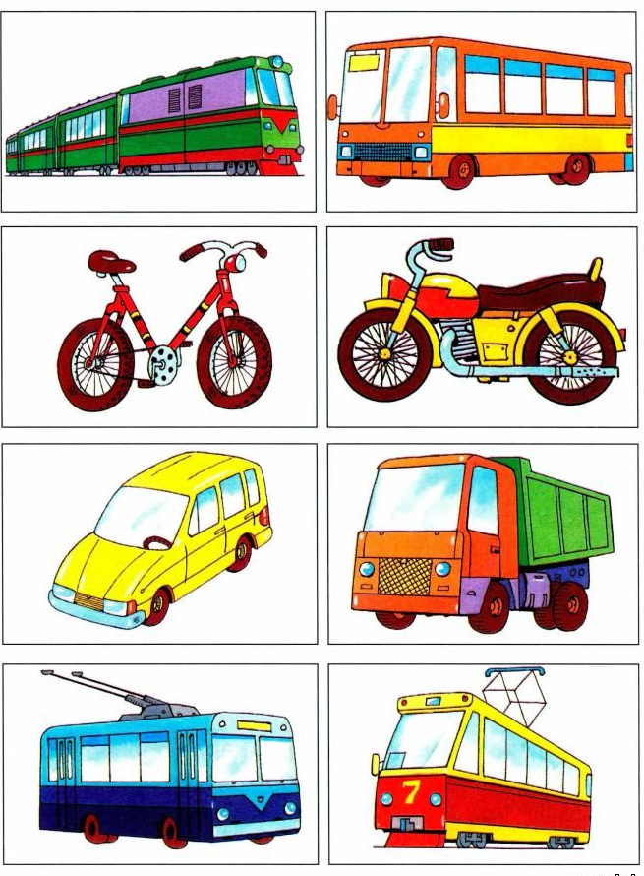

Задание 3.
Прочтите вместе с ребенком сказку. Побеседуйте о том для чего нужен светофор.
Три сигнала светофора.
Однажды медвежонок Топтыжка ехал в трамвае с мамой. Мишка сидел у окна и вдруг увидел яркий фонарик.
- Мама, смотри, какой фонарик висит на проволоке.
В это время «фонарь» зажегся красным огоньком и трамвай остановился.
- Почему мы стоим? - спросил Топтыжка.
- Сейчас, пройдут пешеходы через дорогу, и трамвай снова поедет.
- Мы, наверное, никогда не поедем. Слишком много пешеходов, - медвежонок вздохнул и продолжал смотреть в окно.
Фонарь зажег зеленый свет и вдруг заговорил с Топтыжкой:
- Я – не «фонарь», а Светофор! Мои огоньки надежные помощники. Они не простые, а волшебные.
- Это как «волшебные»?- удивился медвежонок.
- Очень просто,- продолжил Светофор. - Красный свет – стой! Желтый свет – внимание! Нужно приготовиться к движению. Зеленый свет – смело иди вперед!
- И все слушают такие команды?
- Конечно, ведь если их не выполнять может случиться беда!
Тут загорелся зеленый свет, трамвай снова начал движение.
- Видишь, сынок, мы опять поехали!
- Это потому, что зеленый свет зажег Светофор! – важно сказал Топтыжка.
Задание 4.
Рассмотрите картинки, на которых изображен светофор, нарисуйте совместно с ребенком светофор цветными карандашами.

